報名時間： | 即日起至9月12日(含)止。
起訖日期： | 97年9月17日起至98年6月12日止；各班詳細課程時間請參閱課程表（附件一）。
報名方式： | 1.合作校系以薦送方式繳交修課名單：  （1）學員報名表，每人一份（附件二）。  （2）合作學校科系報名彙整表，每校一份（附件三）。  （3）請將以上資料紙本在截止日（含）前以掛號郵寄至「台科大推廣教育中心」台北市基隆路四段43號國際大樓205-1室；並將資料電子檔email至ashleychao@mail.ntust.edu.tw。  3.開放名額：開放每班5名，共160名，建議每校名額以不超過15名為限。  4.錄取方式：名額依報名之學校平均分配，不足部分互為留用。  5.錄取名單：錄取之名單，將於9月16日以電子郵件通知各校聯絡人。
上課地點： | 台灣科技大學國際大樓（附件四）
參加資格： | 技專校院聯盟合作學校之在校生
學分授予： | 參與預修課程且成績及格者，授予本校學分證明書，於進入相關系、科就讀後，依各技專校院學分規定申請學分採計抵免。
上課費用： | 報名費：每人200元整。  學分費：學分費比照本校各學制學分費收費標準，高中職在校生每學分990元整。  保險費：依修課時段安排保險，由本校統一辦理，無須另外繳交。  書籍費：由學員自行負擔。  繳交方式：於錄取名單公佈後一週內繳交。  劃撥帳戶：戶名－國立臺灣科技大學推廣教育專戶，帳號－50049584。
聯絡窗口： | 台灣科技大學推廣教育中心（國際大樓205-1）  聯絡電話：2737-6985趙小姐 傳真電話：2737-6552  連絡信箱：ashleychao@mail.ntust.edu.tw 單位網址：http://cec.ntust.edu.tw
課程簡介 | 課程內容、授課師資、上課時間請詳見台科大網站（www.ntust.edu.tw）/ 課程查詢系統。
台灣科技大學97學年度上學期「全球化競爭力預修課程」參加辦法

台灣科技大學97學年度上學期「全球化競爭力預修課程」總表
附件一
課程代碼 | 課程名稱 | 學分 | 授課教師 | 上課時間 | 備註
FE1111701 | 日常生活英語(一) | 2 | Tari Lee Sykes | 星期二10:30~12:20
FE1111702 | 日常生活英語(一) | 2 | Tari Lee Sykes | 星期三10:30~12:20
FE1212701 | 英文寫作（二） | 2 | Jeremy C. Sykes | 星期四16:30~18:20
FE1231702 | 初級英文寫作(一) | 2 | Jeremy C. Sykes | 星期二13:30~15:20
FE1231703 | 初級英文寫作(一) | 2 | Maria Kelley | 星期五10:30~12:20
FE1232702 | 初級英文寫作(二) | 2 | Jeremy C. Sykes | 星期三13:30~15:20
FE1311701 | 英語口語訓練(一) | 2 | Maria Kelley | 星期四16:30~18:20
FE1311702 | 英語口語訓練（一） | 2 | Jeremy C. Sykes | 星期四18:25~20:10
FE1311703 | 英語口語訓練(一) | 2 | Jeremy C. Sykes | 星期二10:30~12:20
FE1311704 | 英語口語訓練(一) | 2 | Tari Lee Sykes | 星期二13:30~15:20
FE1311705 | 英語口語訓練(一) | 2 | Tari Lee Sykes | 星期三13:30~15:20
FE1312701 | 英語口語訓練(二) | 2 | Maria Kelley | 星期五16:30~18:20
FE1312702 | 英語口語訓練(二) | 2 | Jeremy C. Sykes | 星期三10:30~12:20
FE1331701 | 英文會話：文化篇 | 2 | Tari Lee Sykes | 星期四16:30~18:20
FE1341701 | 日常英語系列(一) | 1 | 多位教師 | 星期三18:25~21:05 | 9/17.9/24.10/1.10/8.10/15.10/22  上課六週
FE1342701 | 日常英語系列(二) | 1 | 多位教師 | 星期三18:25~21:05 | 10/29.11/5.11/12.11/19.11/26.12/3上課六週
FE1412701 | 英文字彙與閱讀(二) | 2 | Maria Kelley | 星期三16:30~18:20
FE1412702 | 英文字彙與閱讀(二) | 2 | Maria Kelley | 星期三18:25~20:10
FE1412703 | 英文字彙與閱讀(二) | 2 | Tari Lee Sykes | 星期一18:25~20:10
FE1421701 | 英文名著選讀(一) | 2 | Glen A. Porter | 星期一10:30~12:20
FE1421702 | 英文名著選讀(一) | 2 | Glen A. Porter | 星期一15:30~17:20
FE1422701 | 英文名著選讀(二) | 2 | Maria Kelley | 星期三13:30~15:20
FE1511701 | 美國流行文化 | 2 | Maria Kelley | 星期四10:30~12:20
FE1611701 | 基礎科技英文 | 2 | Glen A. Porter | 星期二10:30~12:20
FE1611702 | 基礎科技英文 | 2 | Glen A. Porter | 星期二15:30~17:20
FE1651701 | 國際職能認證英文-初級 | 2 | 黃敏裕 | 星期一13:30~15:20
FE1652701 | 國際職能認證英文-高級 | 2 | 黃敏裕 | 星期一15:30~17:20
FE1661701 | 搖擺音樂學英文 | 2 | Maria Kelley | 星期四13:30~15:20
FE1661702 | 搖擺音樂學英文 | 2 | Maria Kelley | 星期五13:30~15:20
FE1671701 | 藝術與設計英文 | 2 | Tari Lee Sykes | 星期四13:30~15:20
FE1681701 | 休閒美語 | 3 | Glen A. Porter | 星期三14:30~17:20
FE1691701 | 科技英文 | 3 | Glen A. Porter | 星期三9:30~12:20
台灣科技大學97學年度上學期「全球化競爭力預修課程」個人報名表
附件二
姓名 |  | 就讀學校  系科/年級 |  |  |  | 最近三個月  兩吋照片二張  一張實貼，一張以迴紋針夾於此
出生年月日 |  | 性別 |  | 男□ 女□ |  | 最近三個月  兩吋照片二張  一張實貼，一張以迴紋針夾於此
身份證字號 |  | 親自簽名 |  |  |  | 最近三個月  兩吋照片二張  一張實貼，一張以迴紋針夾於此
通訊地址
住家電話 |  |  |  | 行動電話
E-mail
緊急連絡人 |  | 關係 |  | 聯絡電話 | 日：  夜：  手機：
緊急連絡人
通訊地址
保險受益人 |  | 關係 |  | 監護人簽章  （同意參加）
欲參加課程代碼  （每人至多可報名3門課程） |  | 課程名稱
【注意事項】
1.報名表中的姓名、身份證字號、生日、保險受益人、被保人關係等，請務必詳細填寫，以方便辦理保險手續。
2.附學生證、身分證影本各一張，兩吋照片二張，一張實貼，一張以迴紋針夾於報名表上
3.錄取名單公佈後一週內繳交學分費，上課教室與修課注意事項亦將於9/16公佈於本中心網站。

台灣科技大學97學年度上學期「全球化競爭力預修課程」
附件三
學校報名彙整表

報名學校：

聯絡人： 連絡電話：
連絡信箱：

薦送次序 | 學生姓名 | 報名課程代碼 | 課程名稱
1
2
3
4
5
6
7
8
9
10
11
12
13

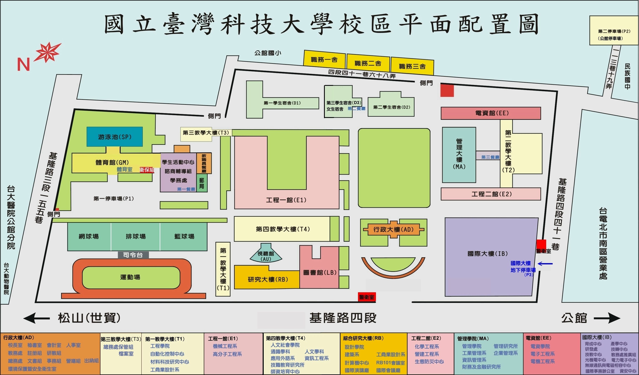
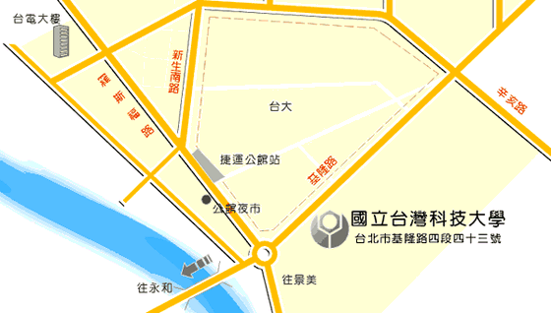
附件四
上課場地：本校國際大樓

